sudo add-apt-repository ppa:bamboo-engine/ibus-bamboo
sudo apt update
sudo apt install ibus-bamboo
ibus restart

========= sau khi cài đặt xong ===========================
Vào Setting >> Keyboard>> Add Input Source
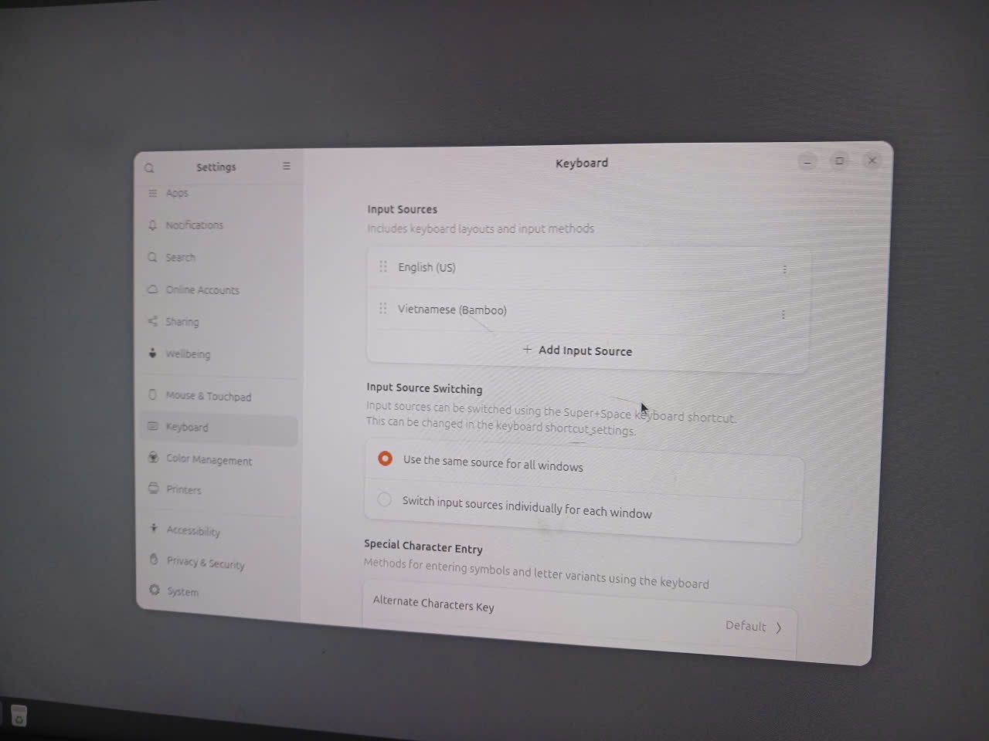
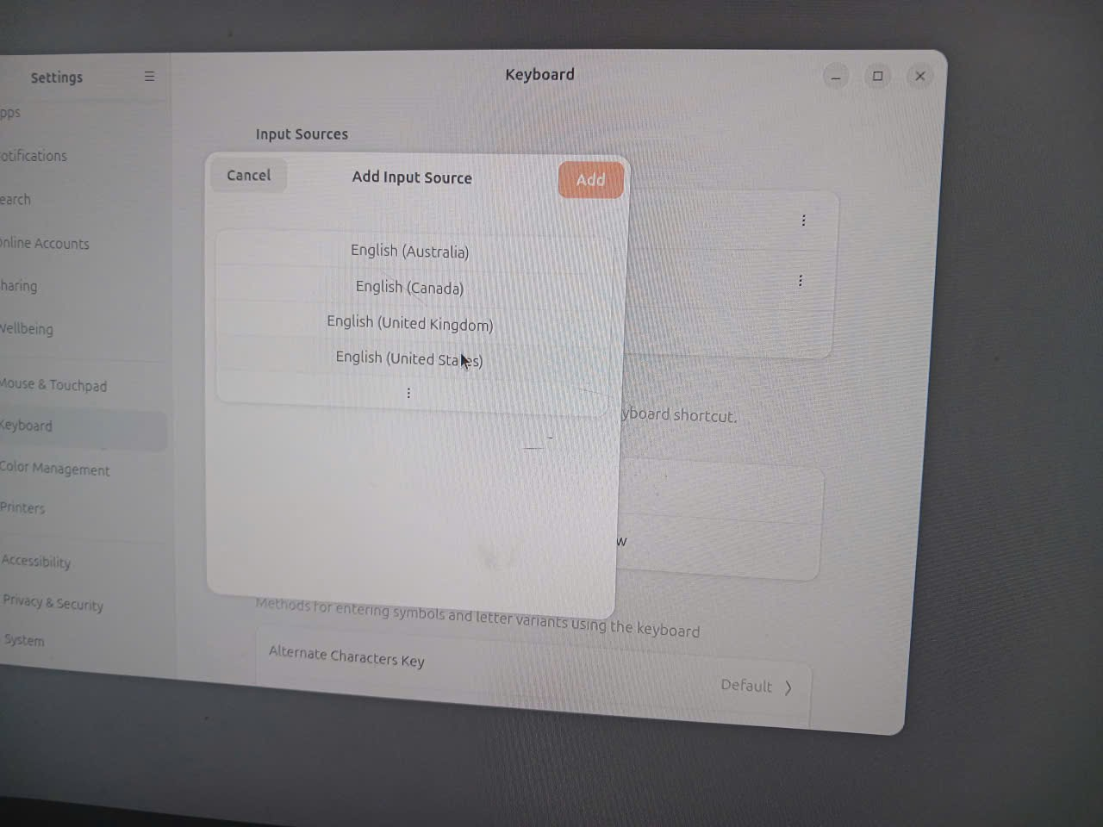

Vào nút ...
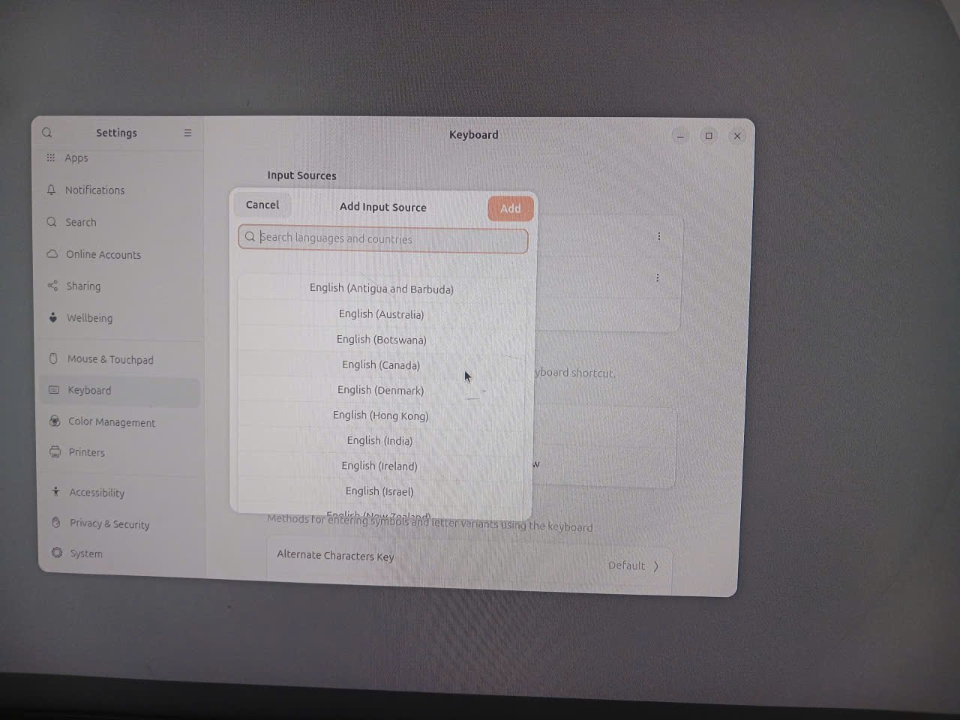

+ bấm vào ô search : Vietnamese
+ sẽ hiện ra nút bấm other sẽ ra một loạt các lựa chọn về ngôn ngữ Vietnamese, mình chọn Vietnamse (bambo)

ibus-setup &&& lệnh này chạy ra mà hình của bambo
sudo apt install ibus-unikey giống như ibus-bamboo nhưng bỏ bước kéo từ git, phần chọn cuối thay vì Vietnamse (bambo) dùng Vietnamese Vietkey

+ để chuyển đổi ngôn ngữ super + space

